Manual de Usuário

TGRS


 Conteúdo do Manual
- Requisitos Mínimos de Hardware. 1
- Tecnologias Utilizadas..................................................................................................................2
- Instruções de Uso..........................................................................................................................3
4. Quem Somos .............................................................................................................17



1. Requisitos Mínimos
01


- Java Runtime Environment (JRE) 21 ou superior;
- Windows 7 SP1 ou superior;
- 512MB de RAM ou mais;
- 30Kb de Espaço em Disco;
- Processador x86 de 1.00GHz ou mais.
- Placa de Vídeo de 150MBde VRAM ou superior

- Manual de Requisitos de Software
- 1. Introdução
Este documento detalha os requisitos técnicos, de software, de configuração e de dependências necessários para a correta instalação, compilação e execução do "Sistema de Gerenciamento de TG".
- 2. Requisitos de Ambiente (Software)
O ambiente de execução e desenvolvimento deve conter os seguintes softwares instalados e configurados:
- Java Development Kit (JDK):
Descrição: Plataforma para compilar e executar o código-fonte Java.
Versão Mínima: JDK 21 (Inferido com base na versão 21.0.6 do JavaFX utilizada nos arquivos FXML).
- JavaFX SDK:
Descrição: Biblioteca de interface gráfica de usuário (GUI) utilizada pelo projeto.
Versão Mínima: JavaFX 21.0.6 (ou compatível com o JDK 21).
- Servidor de Banco de Dados MySQL:
Descrição: Sistema de gerenciamento de banco de dados relacional.
Versão Mínima: MySQL Server 8.0 (ou superior).
- 3. Requisitos de Configuração (Banco de Dados)
- O servidor MySQL deve estar em execução e acessível com as seguintes credenciais (conforme definido nas classes ConnectionDB e DatabaseManager):
Host (Endereço): localhost
Porta: 3306
Usuário: root
Senha: A ser definido com Cliente
Schema (Banco de Dados): O sistema se conectará ao banco de dados chamado RSTGDB. O usuário root deve ter permissão para criar este banco (conforme DatabaseManager) e criar/manipular tabelas nele (conforme CriarTabelas).
- 4. Dependências do Projeto
- As seguintes bibliotecas externas são necessárias e devem ser adicionadas ao classpath do projeto:
- MySQL JDBC Driver:
Descrição: Driver de conectividade Java para o MySQL.
Arquivo (Exemplo): mysql-connector-j-X.X.XX.jar
- Bibliotecas JavaFX:
Descrição: Módulos do JavaFX (como javafx-controls, javafx-fxml, etc.).
- 5. Recursos e Estrutura do Projeto
A aplicação depende de um conjunto de arquivos de recursos que devem estar presentes nos caminhos corretos (geralmente dentro da pasta resources do projeto) para o funcionamento adequado.
  - 5.1. Arquivos de Dados
Localização: [resources]/
Arquivo: usuarios.csv
Propósito: Utilizado pela classe CriarTabelas para realizar a carga inicial de usuários no banco de dados.

- 5.2. Arquivos de Interface (FXML)
- A aplicação utiliza os seguintes arquivos FXML, que devem respeitar a estrutura de pacotes:
/org/api/trabalhodegraduacao/view/MainView.fxml
/org/api/trabalhodegraduacao/view/usuario/BemVindo.fxml
/org/api/trabalhodegraduacao/view/usuario/Autenticacao.fxml
/org/api/trabalhodegraduacao/view/usuario/Chat.fxml
/org/api/trabalhodegraduacao/view/usuario/aluno/TGAluno.fxml
/org/api/trabalhodegraduacao/view/usuario/aluno/SecaoAluno.fxml
/org/api/trabalhodegraduacao/view/usuario/aluno/PerfilAluno.fxml
- 5.3. Arquivos de Mídia (Imagens)
- As seguintes imagens são referenciadas pelos arquivos FXML e devem estar nos caminhos relativos corretos (ex: resources/org/api/trabalhodegraduacao/images/):
- BackgroundTelas.jpeg
imgMoldura.png
FatecLogo.png
imgMolduraFundo.png
02

2. Tecnologias Utilizadas

- Jira
- Java
- Intellij IDEA
- Scene Builder
- Github

3. Instruções de Uso

  - Ao executar o programa, será exibido uma tela inicial, onde o usuário irá informar seu e-mail institucional e logo em seguida, sua senha na próxima tela.

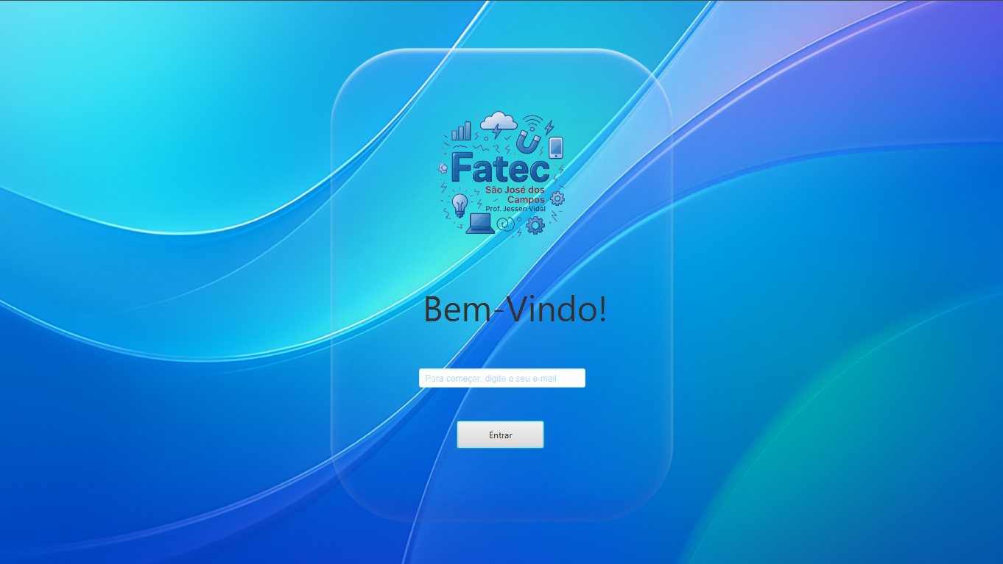

  - Ao entrar no programa, o aluno verá a tela de atualizações, com as colunas: “Nome do Aluno”, “Turma”, “Semestre”, “Nome do TG”, “Orientador” e “Status”. Com as opções abaixo de ver o histórico de TG, ver e editar o perfil ou sair de sua conta.

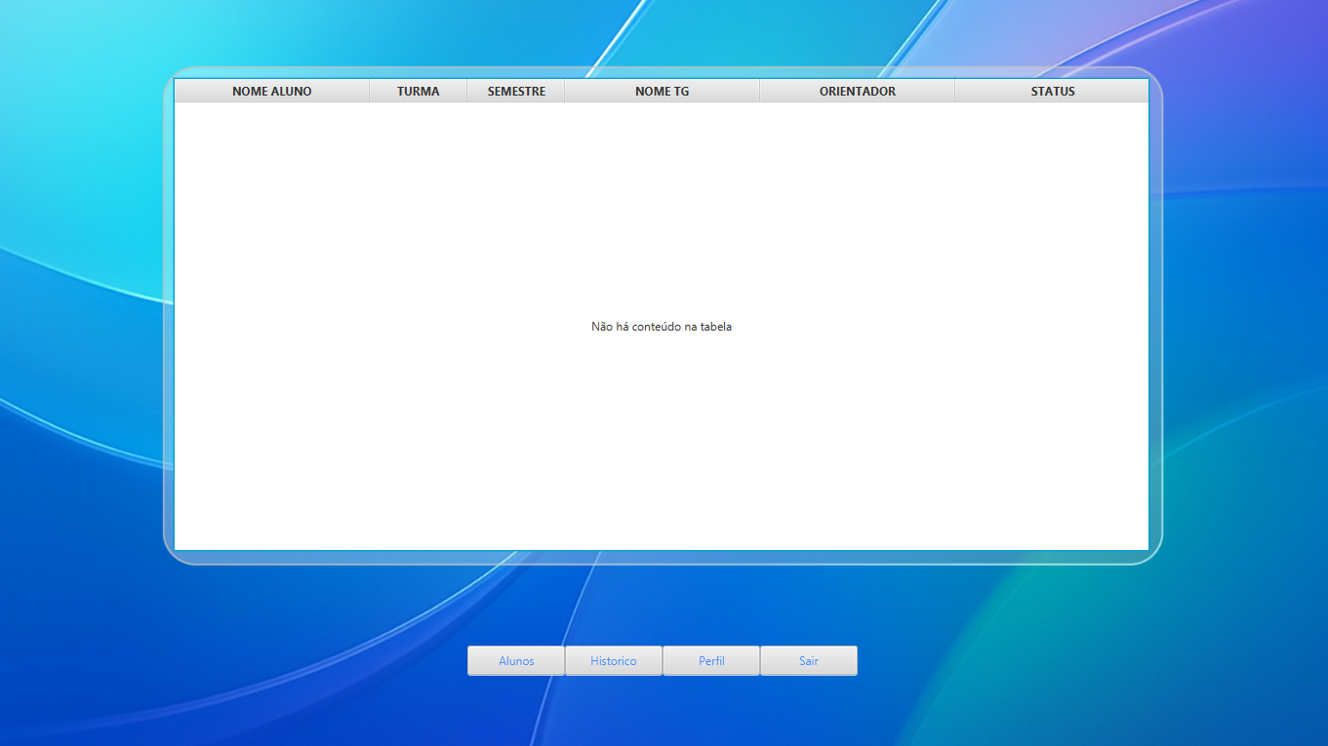

  - Na tela de “Perfil”, o usuário poderá visualizar seus dados e ao clicar na opção “Editar Perfil”, terá a possiblidade de editar, sendo o “E-mail” o único campo que será puxado do banco de dados.

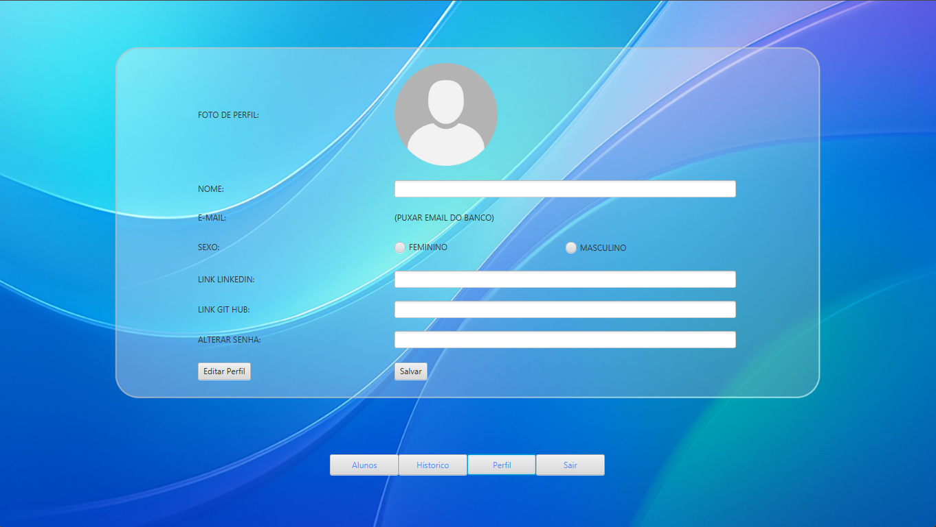

05

06

07

08

9

10

11

12

12

30

Revolt Solutions

A API tem como objetivo facilitar o processo de confecção, envio e correção dos Trabalhos de Graduação na modalidade Portfólio. Isso ocorre pelo fato dos alunos enfrentarem dificuldades com atrasos no retorno dos orientadores e com a geração do arquivo final em formato Markdown, enquanto os professores sofrem para organizar históricos de correções e acompanhar versões anteriores das seções. A plataforma centraliza a comunicação e o acompanhamento dos TGs em uma plataforma única, garantindo feedback mais ágil, histórico de interações e organização das versões. Além disso, permite que os professores da disciplina acompanhem o progresso dos alunos e os portfólios já finalizados, eliminando a dependência de e-mails, Teams e documentos manuais.

Foto | Nome | Função
 | Pedro Quirino | Scrum Master (SM)
 | Fernando Santos | Product Owner (PO)
 | Érick Faria | Developer
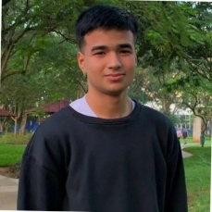 | João Gabriel | Developer
 | Luan Santos | Developer
 | Samir Kassen | Developer

